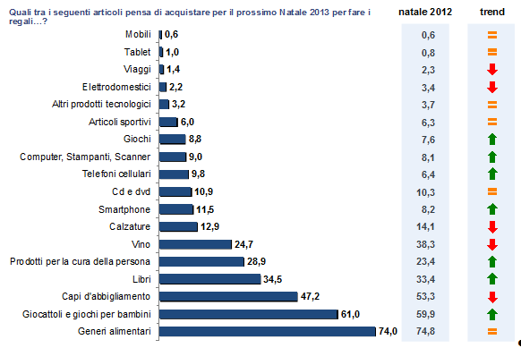

*Fonte: indagine Confcommercio-Format Natale 2013*

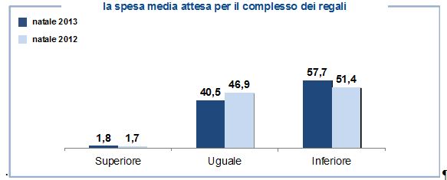

*Fonte: indagine Confcommercio-Format Natale 2013*

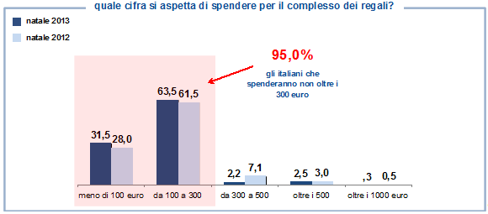

*Fonte: indagine Confcommercio-Format Natale 2013*



*Fonte: indagine Confcommercio-Format Natale 2013*

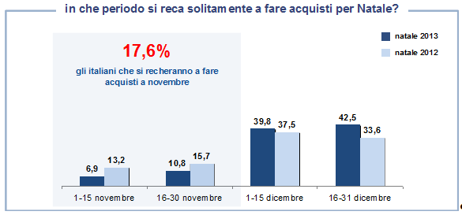

*Fonte: indagine Confcommercio-Format Natale 2013*

_________________

## ***Nota metodologica***

*Indagine effettuata su un campione statisticamente significativo della popolazione italiana in età superiore ai 18 anni (1.057 interviste a buon fine). Margine di fiducia: +2,6%. L’indagine è stata svolta dall’Istituto di ricerca Format Research, tramite interviste telefoniche (sistema Cati), nel periodo 13–18 novembre 2013.*

[www.agcom.it](http://www.agocom.it). [www.formatresearch.com](http://www.formatresearch.com)